CREDENCIALES VIGENTES
Nuestras credenciales cuentan con : Número de afiliado; Nombre y apellido ;Plan; Condición de IVA; Fecha de ingreso
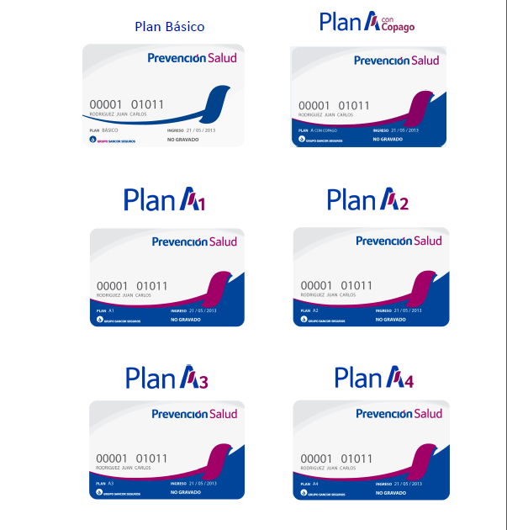
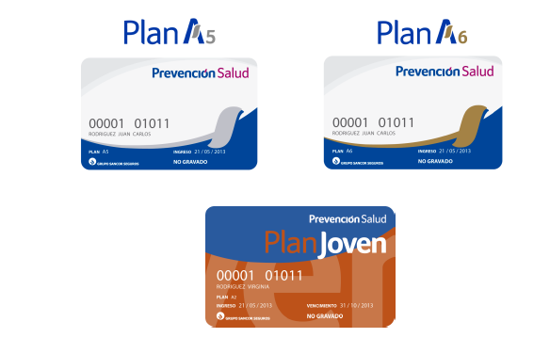
Credenciales Provisorias: las mismas son entregadas en caso de pérdida o extravío de plástico, tienen la misma validez que las anteriores

Credencial PMI: esta credencial tiene fecha de vencimiento, ya que solo se utiliza durante el año de PMI

